Resolución del Pleno del Instituto de Transparencia, Acceso a la Información Pública y Protección de Datos Personales del Estado de México y Municipios, con domicilio en Metepec, Estado de México, de fecha catorce de abril de dos mil veintiuno.
VISTO el expediente formado con motivo del recurso de revisión 00727/INFOEM/IP/RR/2021, promovido por la C. XXXXXXXX XXXXX, que en lo sucesivo se le denominará LA RECURRENTE, en contra de la respuesta del Ayuntamiento de Ozumba, en lo sucesivo EL SUJETO OBLIGADO, se procede a dictar la presente resolución con base en lo siguiente:
RESULTANDO
- En fecha doce de febrero de dos mil veintiuno, LA RECURRENTE presentó a través del Sistema de Acceso a la Información Mexiquense, en lo subsecuente EL SAIMEX, ante EL SUJETO OBLIGADO, la solicitud de acceso a información pública, a la que se le asignó el número de expediente 00022/OZUMBA/IP/2021, mediante la cual solicitó lo siguiente:
“Me podrían informar los motivos por los cuales la Contraloría Municipal no ha supervisado el estricto cumplimiento de promover la participación social para la vigilancia de los recursos del FISM. Lo anterior, por cuanto de acuerdo con el oficio signado por el Tesorero Municipal, informa que no existe tal deposición que obligue a los municipios a promover estos medios de participación ciudadana, contraviniendo lo dispuesto en la Ley de Coordinación Fiscal.” (Sic)

MODALIDAD DE ENTREGA: Vía Saimex.
II. Con base en el detalle de seguimiento que obra en EL SAIMEX, se advierte que en fecha diecinueve de febrero de dos mil veintiuno, EL SUJETO OBLIGADO emitió su respuesta a la solicitud de acceso a la información pública, en los siguientes términos:
“CON FUNDAMENTO EN LA LEY DE TRANSPARENCIA Y ACCESO A LA INFORMACIÓN PÚBLICA DEL ESTADO DE MÉXICO Y MUNICIPIOS, HAGO ENTREGA EN ARCHIVO ADJUNTO DE INFORMACIÓN PARA ATENDER LA SOLICITUD DE FOLIO 00022/OZUMBA/IP/2020. SIN OTRO PARTICULAR ME DESPIDO DE USTED.
ATENTAMENTE
C. JOSÉ LUIS ORTEGA TORRES”. Sic

Asimismo, EL SUJETO OBLIGADO adjuntó el siguiente archivo electrónico denominado:
Contraloria-Solicitud 022-1.pdf: Mediante oficio signado por el Contralor Interno Municipal del Sujeto Obligado, a través del cual informó que de acuerdo a la Contraloría Interna representada por su servidor a partir del año 2019, ha tenido participación activa respecto al programa FISMD (Fondo de Aportaciones para la Infraestructura Social Municipal de las Demarcaciones Territoriales del DF), establecido por el Gobierno de México, toda vez que durante el año 2019, se conformaron 14 COCICOVIS, integrado cada uno de ellos por tres contralores sociales en Cabecera Municipal y delegaciones; y durante el año 2020 se conformaron 10 COCICOVIS, integrados cada uno de ellos por tres ciudadanos, tanto de Cabecera Municipal como de delegación.

III. Inconforme con la respuesta del SUJETO OBLIGADO, el veintitrés de febrero de dos mil veintiuno, LA RECURRENTE interpuso el recurso de revisión objeto del presente estudio, el cual fue registrado en EL SAIMEX y se le asignó el número de expediente 0727/INFOEM/IP/RR/2021, en el que señaló como acto impugnado, lo siguiente:
“La omisión de proporcionar información solicitada.” (Sic)
Asimismo, precisó como razones o motivos de inconformidad:
“Me informaron cosas que no había preguntado, violando con ello mi derecho a estar informado.” (Sic)
IV. En fecha veintitrés de febrero de dos mil veintiuno, el recurso de que se trata se envió electrónicamente al Instituto de Transparencia, Acceso a la Información Pública y Protección de Datos Personales del Estado de México y Municipios; y con fundamento en el artículo 185, fracción I de la Ley de Transparencia y Acceso a la Información Pública del Estado de México y Municipios, se turnó, a través del SAIMEX, a la Comisionada EVA ABAID YAPUR, a efecto de que decretara su admisión o desechamiento.
V. El uno de marzo de dos mil veintiuno, atento a lo dispuesto en el artículo 185 fracciones I, II y IV de la Ley de Transparencia y Acceso a la Información Pública del Estado de México y Municipios, se acordó la admisión a trámite del referido recurso de revisión, así como la integración del expediente respectivo, mismo que se puso a disposición de las partes, para que en un plazo máximo de siete días hábiles, LA RECURRENTE realizara manifestaciones y ofreciera las pruebas, así como los alegatos que a su derecho conviniera, y EL SUJETO OBLIGADO exhibiera el Informe Justificado correspondiente.
VI. Conforme a las constancias del SAIMEX se desprende que dentro del término concedido a las partes, LA RECURRENTE no realizó manifestaciones para expresar lo que a su derecho conviniera. De igual manera, EL SUJETO OBLIGADO no rindió Informe Justificado, tal y como se observa en la siguiente imagen, que obra en el expediente electrónico:
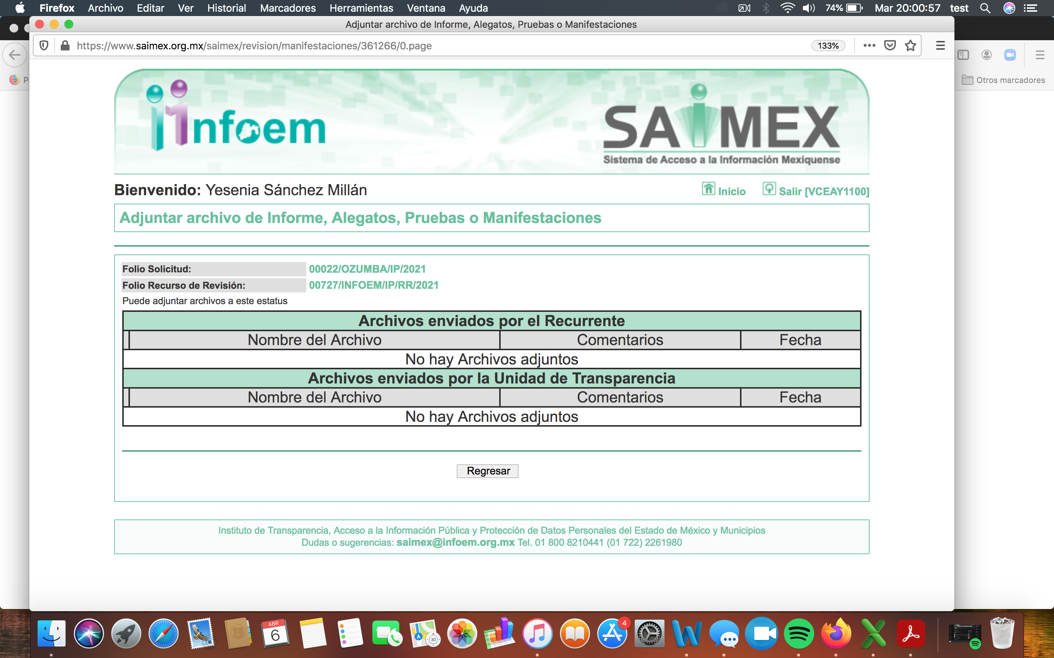
VII. Una vez analizado el estado procesal que guarda el expediente, el once de marzo de dos mil veintiuno, la Comisionada Ponente acordó el cierre de instrucción, así como la remisión del mismo a efecto de ser resuelto, de conformidad con lo establecido en el artículo 185, fracciones VI y VIII de la Ley de Transparencia y Acceso a la Información Pública del Estado de México y Municipios.

CONSIDERANDO
- Competencia. Este Instituto de Transparencia, Acceso a la Información Pública y Protección de Datos Personales del Estado de México y Municipios, es competente para conocer y resolver el presente recurso de revisión, conforme a lo dispuesto en los artículos 6, Apartado A de la Constitución Política de los Estados Unidos Mexicanos; 5, párrafos trigésimo, trigésimo primero y trigésimo segundo, fracciones IV y V de la Constitución Política del Estado Libre y Soberano de México; 2 fracción II, 13, 29, 36, fracciones I y II, 176, 178, 179, 181 párrafo tercero y 185 de la Ley de Transparencia y Acceso a la Información Pública del Estado de México y Municipios; y 9, fracciones I y XXIV y 11 del Reglamento Interior del Instituto de Transparencia, Acceso a la Información Pública y Protección de Datos Personales del Estado de México y Municipios.
Aunado a lo anterior, este Órgano Garante estima pertinente realizar un pronunciamiento ya que consientes de la situación que se vive en la actualidad a fin de otorgarle a los ciudadanos herramientas ágiles y accesibles para el ejercicio de los derechos humanos que se tutelan, se considera que a pesar de las condiciones a las que nos enfrentamos, se cuentan con las herramientas técnicas y tecnológicas necesarias que eviten mermar el ejercicio de los derechos correspondientes, sin que ello implique el poner en riesgo el diverso derecho a la salud de todos los partícipes en los procesos que conllevan.
- Interés. El recurso de revisión fue interpuesto por parte legítima en atención a que fue presentado por LA RECURRENTE, quien formuló la solicitud de acceso a la información pública.
- Oportunidad. El recurso de revisión fue interpuesto dentro del plazo de quince días hábiles contados a partir del día siguiente a aquel en que LA RECURRENTE tuvo conocimiento de la respuesta impugnada, tal y como lo prevé el artículo 178 de la Ley de Transparencia y Acceso a la Información Pública del Estado de México y Municipios, que establece:
“Artículo 178. El solicitante podrá interponer, por sí mismo o a través de su representante, de manera directa o por medios electrónicos, recurso de revisión ante el Instituto o ante la Unidad de Transparencia que haya conocido de la solicitud dentro de los quince días hábiles, siguientes a la fecha de la notificación de la respuesta.
A falta de respuesta del sujeto obligado, dentro de los plazos establecidos en esta Ley, a una solicitud de acceso a la información pública, el recurso podrá ser interpuesto en cualquier momento, acompañado con el documento que pruebe la fecha en que presentó la solicitud.
En el caso de que se interponga ante la Unidad de Transparencia, ésta deberá remitir el recurso de revisión al Instituto a más tardar al día siguiente de haberlo recibido.” (Sic)

En efecto, atendiendo a que EL SUJETO OBLIGADO notificó la respuesta a la solicitud de información pública el diecinueve de febrero de dos mil veintiuno; en consecuencia, el plazo de quince días hábiles que el artículo 178 de la ley de la materia otorga a la RECURRENTE para presentar el recurso de revisión, transcurrió del veintidós de febrero de dos mil veintiuno al dieciséis de marzo de dos mil veintiuno, sin contemplar en el cómputo los días veinte, veintiuno, veintisiete, veintiocho de febrero de dos mil veintiuno; seis, siete, trece y catroce de marzo de dos mil veintiuno, por corresponder a sábados y domingos, considerados como días inhábiles; en términos del artículo 3, fracción X de la Ley de Transparencia y Acceso a la Información Pública del Estado de México y Municipios. asimismo, los días dos y quince de marzo de dos mil veintiuno, por ser considerado como día inhábil, de conformidad con el Calendario Oficial en Materia de Transparencia, Acceso a la Información Pública y Protección de Datos Personales para el año dos mil veintiuno y enero dos mil veintidós, aprobado por el Pleno de este Instituto, el dieciséis de diciembre de dos mil veinte y publicado en el Periódico Oficial “Gaceta de Gobierno”, el ocho de enero de dos mil veintiuno.

En ese tenor, si el recurso de revisión que nos ocupa, se interpuso el veintitrés de febrero de dos mil veintiuno, éste se encuentra dentro de los márgenes temporales previstos en el citado precepto legal y, por tanto, se considera oportuno.

CUARTO. Procedibilidad. Del análisis efectuado, se advierte la procedibilidad del presente Recurso de Revisión, en razón de acreditación plena de todos y cada uno de los elementos formales exigidos por el artículo 180 de la Ley de Transparencia y Acceso a la Información Pública del Estado de México y Municipios, en atención a que fue presentado mediante el formato visible en EL SAIMEX.

QUINTO. Estudio y resolución del recurso. Del análisis efectuado se advierte que el recurso de revisión de que se trata es procedente, toda vez que, se actualiza la hipótesis prevista en la fracción VI del artículo 179 de la Ley de la materia, que a la letra dice:

“Artículo 179. El recurso de revisión es un medio de protección que la Ley otorga a los particulares, para hacer valer su derecho de acceso a la información pública, y procederá en contra de las siguientes causas:
…
VI. La entrega de la información que no corresponda con lo solicitado;”

(Énfasis añadido)

Es así que, una vez determinada la vía sobre la que versará el presente recurso, y previa revisión del expediente electrónico formado en el SAIMEX por motivo de la solicitud de información y del recurso a que dio origen, es conveniente recordar que LA RECURRENTE solicitó al SUJETO OBLIGADO, lo siguiente:
- Informar los motivos por los cuales la Contraloría Municipal no ha supervisado el estricto cumplimiento de promover la participación social para la vigilancia de los recursos del FISM.
Ya que mediante oficio signado por el Tesorero Municipal, informa que no existe tal deposición que obligue a Sujeto Obligado a promover estos medios de participación ciudadana, por lo que contraviene a lo dispuesto en la Ley de Coordinación Fiscal.
Así, en respuesta a la solicitud de información, EL SUJETO OBLIGADO respondió a través del siguiente archivo: “Contraloria-Solicitud 022-1.pdf”, mediante oficio signado por el Contralor Interno Municipal del Sujeto Obligado, a través del cual informó que a partir del año 2019, ha tenido participación activa en promover la participación social respecto al programa FISMD (Fondo de Aportaciones para la Infraestructura Social Municipal de las Demarcaciones Territoriales del DF), establecido por el Gobierno de México, toda vez que en el año 2019, se conformaron 14 COCICOVIS, integrado cada uno de ellos por tres contralores sociales en Cabecera Municipal y delegaciones; asimismo respecto al año 2020, se conformaron 10 COCICOVIS, integrados cada uno de ellos por tres ciudadanos, tanto de Cabecera Municipal como de delegación.
Entonces, inconforme con la respuesta a la solicitud de información, la hoy RECURRENTE, procedió a interponer el presente recurso de revisión, inconformándose toralmente de que no se le proporcionó la información que solicitó, además de precisar que le informaron cosas que no había preguntado, violando con ello su derecho a estar informada, en el presente recurso de revisión que nos ocupa.
Así, cabe precisar que se obvia el análisis de la competencia por parte del SUJETO OBLIGADO, para generar, administrar o poseer la información solicitada, dado que éste ha asumido la misma, en razón de lo manifestado en su respuesta, toda vez que asume contar con la información solicitada por la particular en la solicitud 00022/OZUMBA/IP/2021.
Es de señalar que el artículo 4, párrafo segundo de la Ley de Transparencia y Acceso a la Información Pública del Estado de México y Municipios, dispone:

Artículo 4. …
Toda la información generada, obtenida, adquirida, transformada, administrada o en posesión de los sujetos obligados es pública y accesible de manera permanente a cualquier persona, en los términos y condiciones que se establezcan en los tratados internacionales de los que el Estado mexicano sea parte, en la Ley General, la presente Ley y demás disposiciones de la materia, privilegiando el principio de máxima publicidad de la información. Solo podrá ser clasificada excepcionalmente como reservada temporalmente por razones de interés público, en los términos de las causas legítimas y estrictamente necesarias previstas por esta Ley...”

De lo anterior, se desprende, que la información generada, obtenida, adquirida, transmitida, administrada o en posesión de los Sujetos Obligados, será accesible de manera permanente a cualquier persona, privilegiando el principio de máxima publicidad de la información.

Lo anterior, conforme al artículo 12 de la Ley de la materia que establece que los Sujetos Obligados sólo proporcionarán la información que generen, recopilen, administren, manejen, procesen, archiven o conserven, que se les requiera y que obre en sus archivos y en el estado en el que se encuentre, sin que haya obligación de generarla, resumirla, efectuar cálculos o practicar investigaciones; tal y como se señala a continuación:

“Artículo 12. Quienes generen, recopilen, administren, manejen, procesen, archiven o conserven información pública serán responsables de la misma en los términos de las disposiciones jurídicas aplicables.
Los sujetos obligados sólo proporcionarán la información pública que se les requiera y que obre en sus archivos y en el estado en que ésta se encuentre. La obligación de proporcionar información no comprende el procesamiento de la misma, ni el presentarla conforme al interés del solicitante; no estarán obligados a generarla, resumirla, efectuar cálculos o practicar investigaciones.”

En síntesis, el derecho de acceso a la información pública se satisface en aquellos casos en que se entregue el soporte documental en que conste la información pública, toda vez que los Sujetos Obligados no tienen el deber de generar, poseer o administrar la información pública con el grado de detalle que se señala en la solicitud de información pública; esto es, que no tienen el deber de generar un documento ad hoc, para satisfacer el derecho de acceso a la información pública.

Como apoyo a lo anterior, es aplicable el Criterio 03-17, emitido por el Pleno del Instituto Nacional de Transparencia, Acceso a la Información y Protección de Datos Personales, que dice:

“No existe obligación de elaborar documentos ad hoc para atender las solicitudes de acceso a la información. Los artículos 129 de la Ley General de Transparencia y Acceso a la Información Pública y 130, párrafo cuarto, de la Ley Federal de Transparencia y Acceso a la Información Pública, señalan que los sujetos obligados deberán otorgar acceso a los documentos que se encuentren en sus archivos o que estén obligados a documentar, de acuerdo con sus facultades, competencias o funciones, conforme a las características físicas de la información o del lugar donde se encuentre. Por lo anterior, los sujetos obligados deben garantizar el derecho de acceso a la información del particular, proporcionando la información con la que cuentan en el formato en que la misma obre en sus archivos; sin necesidad de elaborar documentos ad hoc para atender las solicitudes de información.

Resoluciones:

• RRA 0050/16. Instituto Nacional para la Evaluación de la Educación. 13 julio de 2016. Por unanimidad. Comisionado Ponente: Francisco Javier Acuña Llamas.
• RRA 0310/16. Instituto Nacional de Transparencia, Acceso a la Información y Protección de Datos Personales. 10 de agosto de 2016. Por unanimidad. Comisionada Ponente. Areli Cano Guadiana.
• RRA 1889/16. Secretaría de Hacienda y Crédito Público. 05 de octubre de 2016. Por unanimidad. Comisionada Ponente. Ximena Puente de la Mora.”

No obstante, es de destacar que no constituye impedimento para los Sujetos Obligados procesar, sintetizar, efectuar investigaciones o cálculos en su intención de satisfacer el derecho de acceso a la información pública; esto es así, en atención a que el artículo 12 de la Ley de la materia, establece que los sujetos obligados tienen el deber de entregar la información pública solicitada en la forma en que la generaron, poseen o administran; sin embargo, el precepto legal en cita, no prohíbe a los sujetos obligados efectuar investigaciones, cálculos, sintetizar o procesar la información pública con el objeto de entregarla a quien la solicite; por ende, a los Sujetos Obligados les asiste la facultad potestativa de practicar investigaciones, cálculos, sintetizar o procesar la información pública a efecto de entregarla a quien la solicite a través de esta vía.

Asimismo, el artículo 24 de la Ley de la materia, señala que los Sujetos Obligados sólo proporcionarán la información pública que generen, administren o posean en el ejercicio de sus atribuciones; por consiguiente, la información pública se encuentra a disposición de cualquier persona, lo que implica que es deber de los Sujetos Obligados, garantizar a toda persona el derecho de acceso a la información pública.

En esta misma tesitura, es de subrayar que el derecho de acceso a la información pública, consiste en que la información solicitada conste en un soporte documental en cualquiera de sus formas, a saber: expedientes, reportes, estudios, actas, resoluciones, oficios, correspondencia, acuerdos, directivas, directrices, circulares, contratos, convenios, instructivos, notas, memorandos, estadísticas o bien, cualquier otro registro que documente el ejercicio de las facultades, funciones y competencias de los sujetos obligados; los que podrán estar en cualquier medio, sea escrito, impreso, sonoro, visual, electrónico, informático u holográfico, de conformidad con el artículo 3, fracción XI de la Ley de la materia, el cual dispone lo siguiente:

“Artículo 3. Para los efectos de la presente Ley se entenderá por:

XI. Documento: Los expedientes, reportes, estudios, actas, resoluciones, oficios, correspondencia, acuerdos, directivas, directrices, circulares, contratos, convenios, instructivos, notas, memorandos, estadísticas o bien, cualquier otro registro que documente el ejercicio de las facultades, funciones y competencias de los sujetos obligados, sus servidores públicos e integrantes, sin importar su fuente o fecha de elaboración. Los documentos podrán estar en cualquier medio, sea escrito, impreso, sonoro, visual, electrónico, informático u holográfico;”

Siendo aplicable, el criterio de interpretación en el orden administrativo número 0002-11, emitido por Acuerdo del Pleno del Instituto de Transparencia y Acceso a la Información Pública del Estado de México y Municipios, publicado en el Periódico Oficial del Gobierno del Estado Libre y Soberano de México “Gaceta del Gobierno” el diecinueve de octubre de dos mil once, cuyo rubro y texto dispone:

“CRITERIO 0002-11

INFORMACIÓN PÚBLICA, CONCEPTO DE, EN MATERIA DE TRANSPARENCIA. INTERPRETACIÓN SISTEMÁTICA DE LOS ARTÍCULOS 2°, FRACCIÓN V, XV, Y XVI, 3°, 4°, 11 Y 41. De conformidad con los artículos antes referidos, el derecho de acceso a la información pública, se define en cuanto a su alcance y resultado material, el acceso a los archivos, registros y documentos públicos, administrados, generados o en posesión de los órganos u organismos públicos, en virtud del ejercicio de sus funciones de derecho público, sin importar su fuente, soporte o fecha de elaboración.

En consecuencia el acceso a la información se refiere a que se cumplan cualquiera de los siguientes tres supuestos:
1) Que se trate de información registrada en cualquier soporte documental, que en ejercicio de las atribuciones conferidas, sea generada por los Sujetos Obligados;
2) Que se trate de información registrada en cualquier soporte documental, que en ejercicio de las atribuciones conferidas, sea administrada por los Sujetos Obligados, y
3) Que se trate de información registrada en cualquier soporte documental, que en ejercicio de las atribuciones conferidas, se encuentre en posesión de los Sujetos Obligados.” (Sic)

(Énfasis Añadido)

Por lo anterior, es importante precisar si bien la particular en su solicitud refirió que requería dicha información relativa a “saber los motivos por los cuales la Contraloría Municipal del Sujeto Obligado, no ha supervisado el estricto cumplimiento de promover la participación social para la vigilancia de los recursos del FISM”; por lo que, derivado del pronunciamiento emitido por parte del Sujeto Obligado, a través del cual informó que si se ha tenido dicha participación respecto al programa FISMD (Fondo de Aportaciones para la Infraestructura Social Municipal de las Demarcaciones Territoriales del DF), establecido por el Gobierno de México y que de acuerdo a los años 2019 y 2020, se conformaron 14 COCICOVIS y 10 COCICOVIS, integrados cada uno de ellos por tres ciudadanos, tanto de Cabecera Municipal como de delegación.
En este orden de ideas, este Órgano Garante no está facultado para manifestarse sobre la veracidad de lo afirmado por parte del Sujeto Obligado pues no existe precepto legal alguno en la Ley de la materia que lo faculte para ello.
Lo anterior se robustece con lo plasmado en el criterio 31-10 emitido por el entonces Instituto Federal de Acceso a la Información y Protección de Datos (IFAI) ahora Instituto Nacional de Transparencia, Acceso a la Información, y Protección de Datos Personales (INAI), que lleva por rubro y texto los siguientes:
“El Instituto Federal de Acceso a la Información y Protección de Datos no cuenta con facultades para pronunciarse respecto de la veracidad de los documentos proporcionados por los sujetos obligados. El Instituto Federal de Acceso a la Información y Protección de Datos es un órgano de la Administración Pública Federal con autonomía operativa, presupuestaria y de decisión, encargado de promover y difundir el ejercicio del derecho de acceso a la información; resolver sobre la negativa de las solicitudes de acceso a la información; y proteger los datos personales en poder de las dependencias y entidades. Sin embargo, no está facultado para pronunciarse sobre la veracidad de la información proporcionada por las autoridades en respuesta a las solicitudes de información que les presentan los particulares, en virtud de que en los artículos 49 y 50 de la Ley Federal de Transparencia y Acceso a la Información Pública Gubernamental no se prevé una causal que permita al Instituto Federal de Acceso a la Información y Protección de Datos conocer, vía recurso revisión, al respecto.”

Asimismo, es menester mencionar que LA RECURRENTE en la solicitud de información hace el siguiente pronunciamiento: “informe los motivos por los cuales la Contraloría Municipal no ha supervisado el estricto cumplimiento de promover la participación social para la vigilancia de los recursos del FISM”, al respecto éste Instituto considera pertinente aclarar que la particular requiere que el Sujeto Obligado realice un pronunciamiento respecto a un cuestionamiento, el cual no puede ser colmado mediante la presentación de un documento previamente generado, poseído o administrador por el Sujeto Obligado en sus funciones de derecho público. Por lo anterior se colige que no se está ante el ejercicio del derecho de acceso a la información pública, sino ante un derecho de petición.

De esta manera, se tiene que el SUJETO OBLIGADO no está en posibilidad de atender, debido a que lo pretendido por LA RECURRENTE no es materia del derecho de acceso a la información, sino de del ejercicio del derecho de petición, toda vez que deriva de una opinión subjetiva de la particular y constituye un cuestionamiento. Al respecto, se advierte que dichos señalamientos difícilmente pueden colmarse con documentos previamente generados, por lo que al no colmarse con la entrega de documentos sino con un pronunciamiento por parte del Sujeto Obligado, se concluye que no se está en presencia del ejercicio del derecho de acceso a la información y por lo tanto no es atendible mediante una solicitud de acceso a la información.

Es de destacarse que la entrega de una razón o un razonamiento por parte del Sujeto Obligado no es algo que la ley establezca como atribución, derecho, o facultad; pues ello implicaría un juicio de valor referente a un cuestionamiento realizado, los cuales se satisfacen vía derecho de petición en virtud de que constituyen interrogantes, inquietudes y manifestaciones.

Luego entonces, es importante dejar en claro lo que debe entenderse por derecho de petición y por derecho de acceso a la información pública.

Por lo que respecta a la definición de derecho de petición, el Maestro Ignacio Burgoa Orihuela refiere: “…es un Derecho Público subjetivo individual de la Garantía Respectiva Consagrada en el Artículo 8 de la Ley Fundamental. En tal virtud, la persona tiene la facultad de acudir a cualquier autoridad, formulando una solicitud o instancia escrito de cualquier índole, la cual adopta, específicamente, el carácter de simple petición administrativa, acción o recurso, etc. “(Sic)

Por su parte, David Cienfuegos Salgado, concibe al derecho de petición como “el derecho de toda persona a ser escuchado por quienes ejercen el poder público.” (Sic)

A este respecto, y para diferenciar el derecho de petición al derecho de acceso a la información, resulta conducente señalar que José Guadalupe Robles, conceptualiza el derecho a la información como “un derecho fundamental tanto de carácter individual como colectivo, cuyas limitaciones deben estar establecida en la ley, así como una garantía de que la información sea transmitida con claridad y objetividad, por cuanto a que es un bien jurídico que coadyuva al desarrollo de las personas y a la formación de opinión pública de calidad para poder participar y luego influir en la vida pública. “(Sic)

Además, el derecho a la información constituye una prerrogativa a acceder a documentación en poder de los Sujetos Obligados, no así a realizar cuestionamientos, o manifestaciones subjetivas. Sirve de apoyo a lo anterior la definición de derecho a la información de Ernesto Villanueva Villanueva que dice: “la prerrogativa de la persona para acceder a datos, registros y todo tipo de informaciones en poder de entidades públicas y empresas privadas que ejercen gasto público o cumplen funciones de autoridad, con las excepciones taxativas que establezca la ley en una sociedad democrática.” (Sic)

Ahora bien, para entender los alcances de la información pública se considera importante citar el criterio de interpretación en el orden administrativo número 0002-11, emitido por Acuerdo del Pleno de este Instituto de Transparencia y Acceso a la Información Pública del Estado de México y Municipios, publicado en el Periódico Oficial del Gobierno del Estado Libre y Soberano de México “Gaceta del Gobierno” el diecinueve de octubre de dos mil once, cuyo rubro y texto dispone:

INFORMACIÓN PÚBLICA, CONCEPTO DE, EN MATERIA DE TRANSPARENCIA. INTERPRETACIÓN TEMÁTICA DE LOS ARTÍCULOS 2, FRACCIÓN V, XV, Y XVI, 32, 4,11 Y 41. De conformidad con los artículos antes referidos, el derecho de acceso a la información pública, se define en cuanto a su alcance y resultado material, el acceso a los archivos, registros y documentos públicos, administrados, generados o en posesión de los órganos u organismos públicos, en virtud del ejercicio de sus funciones de derecho público, sin importar su fuente, soporte o fecha de elaboración.
En consecuencia el acceso a la información se refiere a que se cumplan cualquiera de los siguientes tres supuestos:
Que se trate de información registrada en cualquier soporte documental, que en ejercicio de las atribuciones conferidas, sea generada por los Sujetos Obligados;
Que se trate de información registrada en cualquier soporte documental, que en ejercicio de las atribuciones conferidas, sea administrada por los Sujetos Obligados, y
Que se trate de información registrada en cualquier soporte documental, que en ejercicio de las atribuciones conferidas, se encuentre en posesión de los Sujetos Obligados.

Es decir, el derecho a la información constituye una prerrogativa a acceder a documentación en poder de los Sujetos Obligados, no así a realizar cuestionamientos, o manifestaciones subjetivas. Sirve de apoyo a lo anterior la definición de derecho a la información de Ernesto Villanueva Villanueva que dice: “la prerrogativa de la persona para acceder a datos, registros y todo tipo de informaciones en poder de entidades públicas y empresas privadas que ejercen gasto público o cumplen funciones de autoridad, con las excepciones taxativas que establezca la ley en una sociedad democrática”.

Por lo anterior, al no constituirse dicho cuestionamiento como materia del derecho de acceso a la información, se considera que el Sujeto Obligado no está constreñido a emitir una respuesta al mismo.
En este sentido, cabe traer a cuenta lo previsto por el artículo 12, párrafo segundo de la Ley de Transparencia y Acceso a la Información Pública del Estado de México y Municipios que la letra establece:
Artículo 12. …
Los sujetos obligados sólo proporcionarán la información pública que se les requiera y que obre en sus archivos y en el estado en que ésta se encuentre. La obligación de proporcionar información no comprende el procesamiento de la misma, ni el presentarla conforme al interés del solicitante; no estarán obligados a generarla, resumirla, efectuar cálculos o practicar investigaciones.

Sin embargo, en aras de garantizar el derecho de acceso a la información pública, este Órgano Autónomo determina MODIFICAR la respuesta emitida por parte del Sujeto Obligado, ya que si bien hay un pronunciamiento de cuantos COCICOVIS hubo en los años 2019 y 2020; dado a que el derecho de acceso a la información pública es derecho a acceder a la información que generan los Sujetos Obligados y que en ejercicio de sus funciones deberá hacer entrega de los documentos soporte de lo referido en respuesta.

Fijado lo anterior, es dable manifestar por parte de este Órgano Garante, que el Sujeto Obligado mediante la respuesta proporcionada, satisfizo parcialmente el derecho de acceso a la información de la particular, en virtud que, si bien señaló el número de COCICOVIS correspondientes a los años 2019 y 2020, mismo que debió remitir la información que dé cuenta de dicho pronunciamiento, esto es, de manera enunciativa más no limitativa, el soporte documental de dichos COCICOVIS de los años 2019 y 2020.

Por lo tanto, el Sujeto Obligado deberá apegarse al criterio 16/17 emitido por el Pleno del Instituto Nacional de Transparencia, Acceso a la Información y Protección de Datos Personales que versa en el siguiente tenor:
Expresión documental. Cuando los particulares presenten solicitudes de acceso a la información sin identificar de forma precisa la documentación que pudiera contener la información de su interés, o bien, la solicitud constituya una consulta, pero la respuesta pudiera obrar en algún documento en poder de los sujetos obligados, éstos deben dar a dichas solicitudes una interpretación que les otorgue una expresión documental.

(Énfasis añadido)

En el tenor del criterio invocado, se entiende que los Sujetos Obligados deberán atender a la figura de expresión documental, siempre que de lo requerido no se logre precisar de manera clara y específica el documento en el que se encuentre la información, por lo que se señala que los particulares pueden no ser expertos en la materia, por lo tanto, para acceder a la información pública no es necesario precisar con exactitud la información que se desea conocer.

De igual manera, de acuerdo a las atribuciones que otorga la Ley Orgánica Municipal del Estado de México, en el artículo 113, A, B, C, D, E, F, G, H de los Comités de Ciudadanos de Control y Vigilancia y el artículo 107 del Bando Municpal del Municipio de Ozumba, establecen lo siguiente:

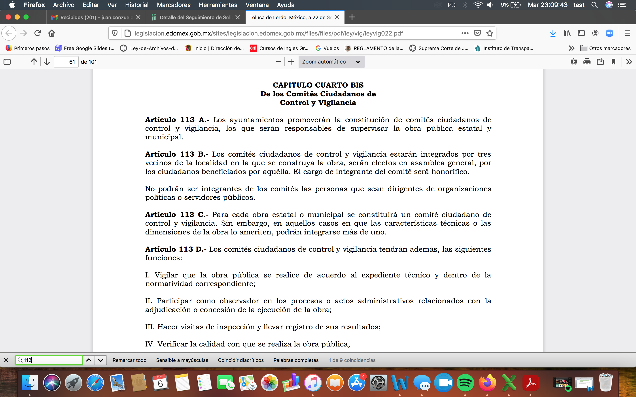
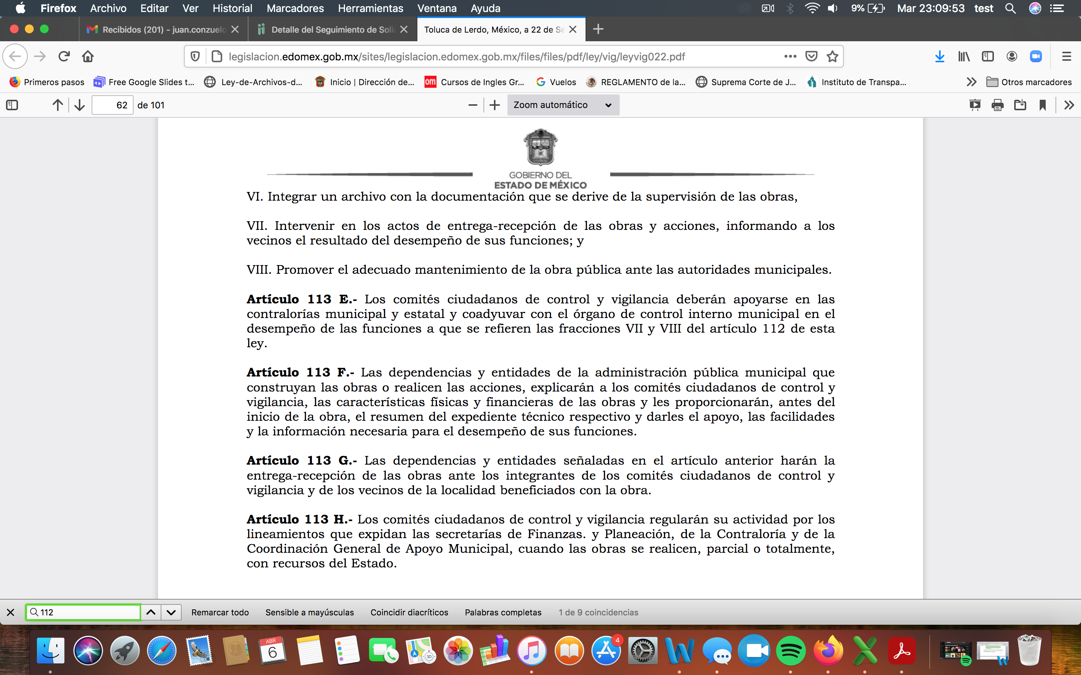
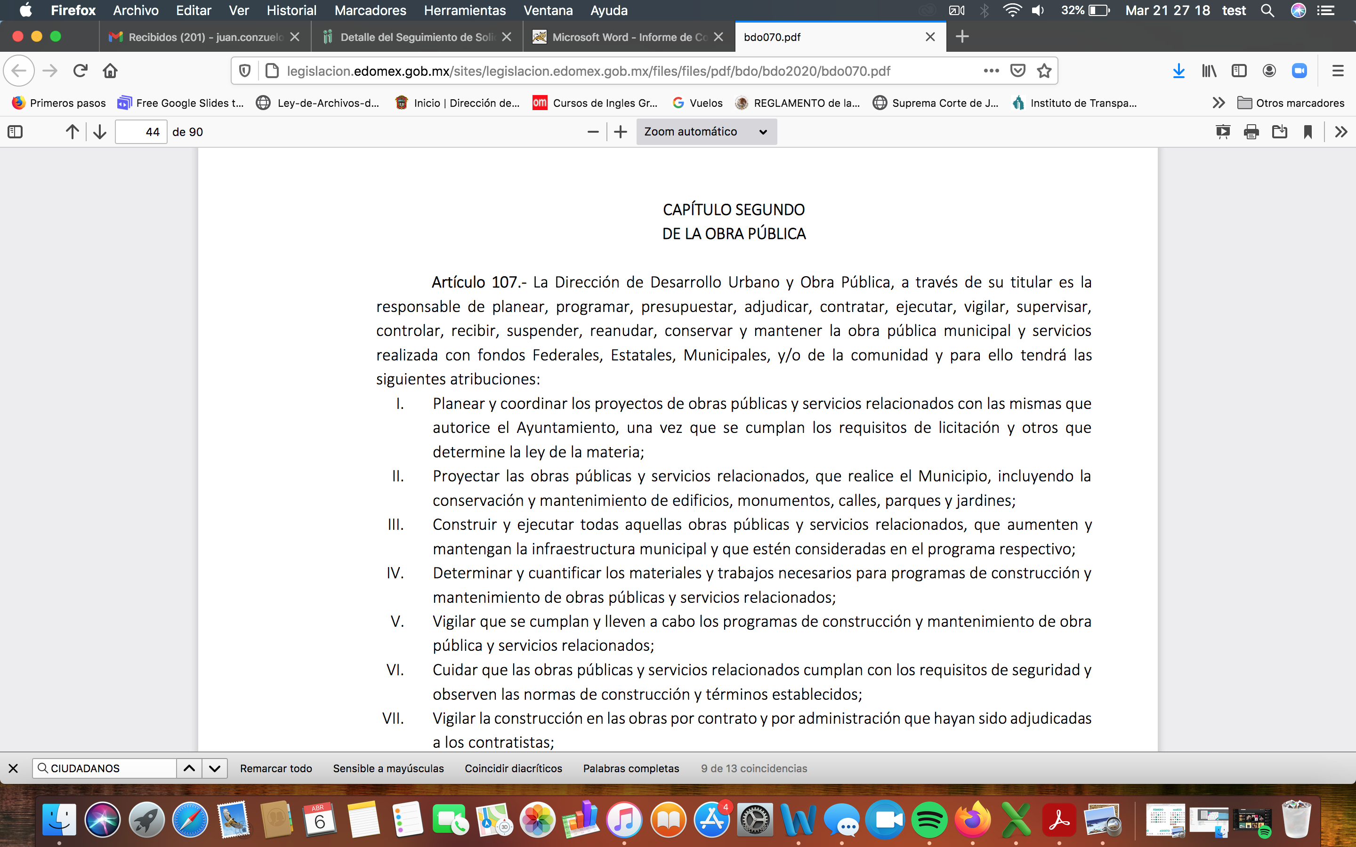
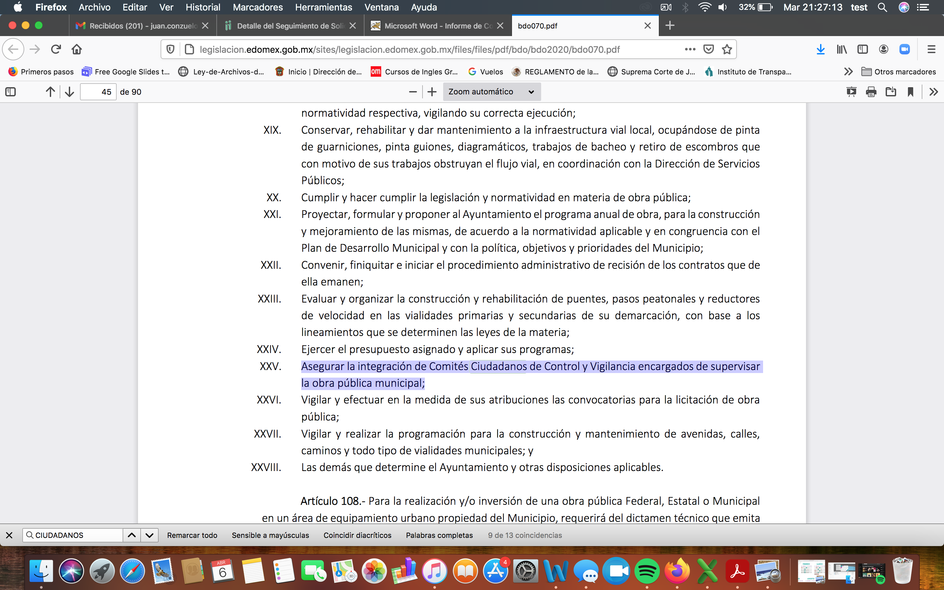
Así, de los numerales en cita, se desprende que el Sujeto Obligado cuenta con atribuciones para generar la información solicitada, si bien, existen atribuciones para el Sujeto Obligado, de documentar la información que en el presente caso se solicitó.

Lo anterior, ya que la obligación constitucional de documentar todo acto que derive del ejercicio de las facultades, competencias o funciones de los Sujetos Obligados, encuentra expresión legal en los artículos 19 de la Ley General de Transparencia y de la Ley de Transparencia y Acceso a la Información Pública del Estado de México. Disposiciones que en su primer párrafo establecen que se presume la existencia de la información cuando ésta se encuentre relacionada con las facultades, competencias o funciones señaladas en la ley.

Así entonces; aunado a lo anterior, en el artículo 12 de la Ley de Transparencia y Acceso a la Información Pública del Estado de México y Municipios, se establece que los Sujetos Obligados sólo están constreñidos a proporcionar la información pública que se les requiera y que esta obre en sus archivos, en el estado en que se encuentre; por lo que, la entrega no comprende el procesamiento de la misma, ni presentarla conforme al interés de la recurrente, además, que tampoco deberá generarla, resumirla, efectuar cálculos o practicar investigaciones.

De tales circunstancias, se concluye que el SUJETO OBLIGADO únicamente se encuentra constreñido a proporcionar los documentos que den cuenta de la información solicitada, como obren en sus archivos, sin tener que elaborarlos a las necesidades de la RECURRENTE.

Por lo tanto, a fin de salvaguardar el derecho de acceso a la información de la Particular, el SUJETO OBLIGADO deberá realizar una búsqueda exhaustiva y razonable dentro de todas las áreas competentes, con la finalidad de entregar las documentales que den soporte a lo requerido previa respuesta emitida.

Es así que, de los documentos de los cuales se ordena su entrega, deberán ser entregados en versión pública; pues, el derecho de acceso a la información pública tiene como limitante el respeto a la intimidad y a la vida privada de las personas, es por ello que este Instituto debe cuidar que los datos personales que obren en poder de los Sujetos Obligados sean protegidos y únicamente se den a conocer aquéllos que abonen a la rendición de cuentas y a la transparencia en el ejercicio de las atribuciones que tienen conferidas. De este modo, en armonía entre los principios constitucionales de máxima publicidad y de protección de datos personales, la ley permite la elaboración de versiones públicas en las que se suprima aquella información relacionada con la vida privada de los particulares

Ahora bien, en relación a la versión pública de la información de la que se ordena su entrega, en términos del artículo 143 de la Ley de Transparencia y Acceso a la Información Pública del Estado de México y Municipios, deberá omitirse, eliminarse o suprimirse la información confidencial.

En ese sentido, sólo podrán ser testados los datos que actualicen las hipótesis normativas previstas en el artículo 143 de la Ley de Transparencia y Acceso a la Información Pública del Estado de México y Municipios, y deberá procederse a su clasificación mediante las formalidades de Ley, es decir, que el Comité de Transparencia del SUJETO OBLIGADO emita el Acuerdo de Clasificación correspondiente debidamente fundado y motivado, en el cual se sustente la versión pública, misma que deberá cumplir cabalmente con las formalidades previstas en el precepto antes referido, así como con los numerales aplicables de los LINEAMIENTOS GENERALES EN MATERIA DE CLASIFICACIÓN Y DESCLASIFICACIÓN DE LA INFORMACIÓN, ASÍ COMO PARA LA ELABORACIÓN DE VERSIONES PÚBLICAS, publicados en el Diario Oficial de la Federación en fecha 15 de abril de 2016, mediante Acuerdo del Consejo Nacional del Sistema Nacional de Transparencia, Acceso a la Información Pública y Protección de Datos Personales.

Así, respecto de los documentos que EL SUJETO OBLIGADO ha de entregar en versión pública, se deberá omitir, eliminar o suprimir la información personal de los servidores públicos, como Registro Federal de Contribuyentes, CURP, clave del Instituto de Seguridad Social del Estado de México y Municipios, los descuentos que se realicen por pensión alimenticia o deducciones estrictamente legales, personales o de cualquier índole siempre que, no se encuentren relacionados con los impuestos o las cuotas por seguridad social, número de cuenta o cualquier otro dato que ponga en riesgo la vida, seguridad y salud de dichas personas.

En el caso específico de la nómina solicitada, obran datos que son considerados confidenciales, cuyo acceso debe ser restringido, los cuales deben testarse al momento de la elaboración de versiones públicas, como es el caso del Registro Federal de Contribuyentes (RFC), la Clave Única de Registro de Población (CURP), la Clave de cualquier tipo de seguridad social (ISSEMYM, u otros), así como, los préstamos o descuentos que se le hagan al servidor público.

Por cuanto hace al Registro Federal de Contribuyentes de las personas físicas, constituye un dato personal, ya que se genera con caracteres alfanuméricos obtenidos a partir del nombre en mayúsculas sin acentos ni diéresis y la fecha de nacimiento de cada persona; es decir la primera letra del apellido paterno; seguida de la primera letra Vocal del primer apellido; seguida de la primera letra del segundo apellido y por último la primera letra del nombre, posterior la fecha de nacimiento año/mes/día y finalmente la homoclave; la cual, para su obtención es necesario acreditar personalidad, fecha de nacimiento entre otros con documentos oficiales.

Al respecto, es aplicable el Criterio 19/17 de la Segunda Época, emitido por el Instituto Nacional de Transparencia, Acceso a la Información y Protección de Datos Personales, que dice:

“Registro Federal de Contribuyentes (RFC) de personas físicas. El RFC es una clave de carácter fiscal, única e irrepetible, que permite identificar al titular, su edad y fecha de nacimiento, por lo que es un dato personal de carácter confidencial.
Resoluciones:
• RRA 0189/17. Morena. 08 de febrero de 2017. Por unanimidad. Comisionado Ponente Joel Salas Suárez.
• RRA 0677/17. Universidad Nacional Autónoma de México. 08 de marzo de 2017. Por unanimidad. Comisionado Ponente Rosendoevgueni Monterrey Chepov.
• RRA 1564/17. Tribunal Electoral del Poder Judicial de la Federación. 26 de abril de 2017. Por unanimidad. Comisionado Ponente Oscar Mauricio Guerra Ford.” (Sic)
(Énfasis añadido)

De lo anterior, se desprende que el Registro Federal de Contribuyentes se vincula al nombre de su titular, permitiendo identificar la edad de la persona y fecha de nacimiento, determinando la identificación de dicha persona para efectos fiscales, por lo que éste constituye un dato personal que concierne a una persona física identificada e identificable en términos de los artículos 2, fracción II de la Ley de Transparencia y Acceso a la Información Pública del Estado de México y Municipios y 4 fracción XI de la Ley de Protección de Datos Personales en Posesión de Sujetos Obligados del Estado de México y Municipios.

Por cuanto hace a la Clave Única de Registro de Población, constituye un dato personal, ya que tiene como finalidad registrar a cada una de las personas que integran la población del país, con los datos que permitan certificar y acreditar fehacientemente su identidad, la cual servirá para identificarla de manera individual.

Lo anterior, tiene sustento en los artículos 86 y 91 de la Ley General de Población, la cual señala lo siguiente:

“Artículo 86. El Registro Nacional de Población tiene como finalidad registrar a cada una de las personas que integran la población del país, con los datos que permitan certificar y acreditar fehacientemente su identidad.
Artículo 91. Al incorporar a una persona en el Registro Nacional de Población, se le asignará una clave que se denominará Clave Única de Registro de Población. Esta servirá para registrarla e identificarla en forma individual.”
(Énfasis añadido)

Ahora bien, la Clave Única de Registro de Población, está integrada de 18 elementos representados por letras y números, que se generan a partir de los datos contenidos en un documento probatorio de identidad (acta de nacimiento, carta de naturalización o documento migratorio), la cual se integra de la primera letra del apellido paterno; seguida de la primera letra Vocal del primer apellido; seguida de la primera letra del segundo apellido y por último la primera letra del nombre; fecha de nacimiento año/mes/día; sexo; Entidad Federativa de nacimiento; consonantes internas del nombre y apellidos; un diferenciador de homonimia y siglo; y un digito verificador, que garantizan la correcta integración.

Al respecto, el Instituto Nacional de Transparencia, Acceso a la Información y Protección de Datos Personales (INAI), a través del Criterio 18/17 de la Segunda Época, señala literalmente lo siguiente:

“Clave Única de Registro de Población (CURP). La Clave Única de Registro de Población se integra por datos personales que sólo conciernen al particular titular de la misma, como lo son su nombre, apellidos, fecha de nacimiento, lugar de nacimiento y sexo. Dichos datos, constituyen información que distingue plenamente a una persona física del resto de los habitantes del país, por lo que la CURP está considerada como información confidencial.
Resoluciones:
• RRA 3995/16. Secretaría de la Defensa Nacional. 1 de febrero de 2017. Por unanimidad. Comisionado Ponente Rosendoevgueni Monterrey Chepov.
• RRA 0937/17. Senado de la República. 15 de marzo de 2017. Por unanimidad. Comisionada Ponente Ximena Puente de la Mora.
• RRA 0478/17. Secretaría de Relaciones Exteriores. 26 de abril de 2017. Por unanimidad. Comisionada Ponente Areli Cano Guadiana.” (Sic)
(Énfasis añadido)

De lo anterior, se desprende que la Clave Única de Registro de Población, se encuentra vinculada al nombre y apellidos de la persona, permitiendo identificar fecha y lugar de nacimiento, así como el sexo; datos que únicamente le atañen a su titular, por lo que, ésta constituye un dato personal que concierne a una persona física identificada e identificable en términos de los artículos 2, fracción II de la Ley de Transparencia y Acceso a la Información Pública del Estado de México y Municipios y 4, fracción XI de la Ley de Protección de Datos Personales en Posesión de Sujetos Obligados del Estado de México y Municipios.

Por cuanto hace a la Clave de cualquier tipo de seguridad social (ISSEMYM, u otros), está integrado por una secuencia de números con los que se identifica a los trabajadores que cubren las cuotas respectivas, asimismo, lo identifica con la fuente de trabajo; por lo que al ser una clave de identificación de los trabajadores, constituye información confidencial, dato que únicamente le atañe al servidor público, por lo constituye un dato personal que concierne a una persona física identificada e identificable en términos de los artículos 2, fracción II de la Ley de Transparencia y Acceso a la Información Pública del Estado de México y Municipios y 4, fracción XI de la Ley de Protección de Datos Personales en Posesión de Sujetos Obligados del Estado de México y Municipios.

Respecto de los préstamos o descuentos de carácter personal, éstos no deben tener relación con la prestación del servicio; es decir, son confidenciales los préstamos o descuentos que se le hagan a la persona en los que no se involucren instituciones públicas, en virtud de no favorecer en la transparencia y rendición de cuentas, sino, por el contrario con ello se violentaría la protección de información confidencial, porque incide en la intimidad de un individuo identificado.

Por su parte, el artículo 84 de la Ley del Trabajo de los Servidores Públicos del Estado y Municipios, señala:

“ARTICULO 84. Sólo podrán hacerse retenciones, descuentos o deducciones al sueldo de los servidores públicos por concepto de:
I. Gravámenes fiscales relacionados con el sueldo;
II. Deudas contraídas con las instituciones públicas o dependencias por concepto de anticipos de sueldo, pagos hechos con exceso, errores o pérdidas debidamente comprobados;
III. Cuotas sindicales;
IV. Cuotas de aportación a fondos para la constitución de cooperativas y de cajas de ahorro, siempre que el servidor público hubiese manifestado previamente, de manera expresa, su conformidad;
V. Descuentos ordenados por el Instituto de Seguridad Social del Estado de México y Municipios, con motivo de cuotas y obligaciones contraídas con éste por los servidores públicos;
VI. Obligaciones a cargo del servidor público con las que haya consentido, derivadas de la adquisición o del uso de habitaciones consideradas como de interés social;
VII. Faltas de puntualidad o de asistencia injustificadas;
VIII. Pensiones alimenticias ordenadas por la autoridad judicial; o
IX. Cualquier otro convenido con instituciones de servicios y aceptado por el servidor público.
El monto total de las retenciones, descuentos o deducciones no podrá exceder del 30% de la remuneración total, excepto en los casos a que se refieren las fracciones IV, V y VI de este artículo, en que podrán ser de hasta el 50%, salvo en los casos en que se demuestre que el crédito se concedió con base en los ingresos familiares para hacer posible el derecho constitucional a una vivienda digna, o se refieran a lo establecido en la fracción VIII de este artículo, en que se ajustará a lo determinado por la autoridad judicial.”
(Énfasis añadido)

Derivado de lo anterior, la ley establece claramente cuáles son esos descuentos o gravámenes que directamente se relacionan con las obligaciones adquiridas como servidores públicos y aquéllos que únicamente inciden en su vida privada. De este modo, descuentos por pensiones alimenticias o créditos adquiridos con instituciones privadas o públicas pero que fueron contraídas en forma individual, son información que debe clasificarse como confidencial.

Por lo que hace a los Códigos Bidimensionales y los denominados Códigos QR, se trata de barras en dos dimensiones que al igual a los códigos de barras o códigos unidimensionales, son utilizados para almacenar diversos tipos datos de manera codificada, los cuales a través de lectores que pueden ser obtenidos por cualquier persona, pueden obtener los referidos datos, los cuales pueden corresponder a datos personales como Registro Federal de Contribuyentes (RFC) y la Clave Única de Registro de Población (CURP).
Por lo anterior, se considera que las razones o motivos de inconformidad planteadas por LA RECURRENTE, resultan parcialmente fundadas, en consecuencia este Órgano Garante determina MODIFICAR la respuesta otorgada por el SUJETO OBLIGADO en la solicitud 00022/OZUMBA/IP/2021.
Así, con fundamento en lo prescrito en los artículos 5 párrafos trigésimo, trigésimo primero y trigésimo segundo de la Constitución Política del Estado Libre y Soberano de México; 2 fracción II, 29, 36 fracciones I y II, 176, 178, 179, 181, 185 fracción I, 186 y 188 de la Ley de Transparencia y Acceso a la Información Pública del Estado de México y Municipios, este Pleno:

RESUELVE

- Resultan parcialmente fundadas las razones o motivos de inconformidad planteada por LA RECURRENTE en el recurso de revisión 00727/INFOEM/IP/RR/2021, en términos del Considerando QUINTO de esta resolución.

- Se MODIFICA la respuesta otorgada a la solicitud 00022/OZUMBA/IP/2021, en términos del Considerando QUINTO de la presente resolución; ordenando al SUJETO OBLIGADO que entregue a la RECURRENTE, vía SAIMEX, de ser procedente en versión pública, lo siguiente:

“Los documentos donde conste la integración de los COCICOVIS referidos en respuesta, así como los documentos derivados de las supervisiones realizadas.

Debiendo notificar a la RECURRENTE el Acuerdo de Clasificación de la información que emita en su caso el Comité de Transparencia con motivo de la versión pública.”

TERCERO. Notifíquese al Titular de la Unidad de Transparencia del SUJETO OBLIGADO para que, conforme a los artículos 186, último párrafo y 189, párrafo segundo de la Ley de Transparencia y Acceso a la Información Pública del Estado de México y Municipios, dé cumplimiento a lo ordenado dentro del plazo de quince días hábiles, debiendo informar a este Instituto en un plazo de tres días hábiles siguientes sobre el cumplimiento dado a la resolución.

CUARTO. Con fundamento en el artículo 198 de la Ley de Transparencia y Acceso a la Información Pública del Estado de México y Municipios, se apercibe al SUJETO OBLIGADO que, en caso de negarse a cumplir la presente resolución o hacerlo de manera parcial se actuará de conformidad con lo previsto en los artículos 213, 214, 216 y 217 de dicha Ley.

QUINTO. Notifíquese a la RECURRENTE, la presente resolución.

SEXTO. Hágase del conocimiento de la RECURRENTE, que de conformidad con lo establecido en el artículo 196 de la Ley de Transparencia y Acceso a la Información Pública del Estado de México y Municipios, podrá impugnarla vía Juicio de Amparo en los términos de las leyes aplicables.

SÉPTIMO. De conformidad con el artículo 198 de la Ley de Transparencia y Acceso a la Información Pública del Estado de México y Municipios, de considerarlo procedente, el Sujeto Obligado de manera fundada y motivada, podrá solicitar una ampliación de plazo para el cumplimiento de la presente resolución.

ASÍ LO RESUELVE, POR UNANIMIDAD DE VOTOS EL PLENO DEL INSTITUTO DE TRANSPARENCIA, ACCESO A LA INFORMACIÓN PÚBLICA Y PROTECCIÓN DE DATOS PERSONALES DEL ESTADO DE MÉXICO Y MUNICIPIOS, CONFORMADO POR LOS COMISIONADOS ZULEMA MARTÍNEZ SÁNCHEZ; EVA ABAID YAPUR; JOSÉ GUADALUPE LUNA HERNÁNDEZ; JAVIER MARTÍNEZ CRUZ Y LUIS GUSTAVO PARRA NORIEGA; EN LA DÉCIMA SEGUNDA SESIÓN ORDINARIA DE FECHA CATORCE DE ABRIL DE DOS MIL VEINTIUNO, ANTE EL SECRETARIO TÉCNICO DEL PLENO, ALEXIS TAPIA RAMÍREZ.
YSM/JACC

BURGOA ORIHUELA Ignacio. Diccionario De Derecho Constitucional, Garantías y Amparo. Ed. Porrúa, S.A., México. 1992. p. 115.
CIENFUEGOS SALGADO David. El Derecho de Petición en México. Ed. Instituto de Investigaciones Jurídica UNAM. México 2004. p. 31
ROBLES HERNÁNDEZ José Guadalupe. Derecho de la Información y Comunicación Pública. Ed. Universidad de Occidente. México. 2004, p. 72
VILLANUEVA VILLANUEVA Ernesto. Derecho de la Información, Ed. Porrúa. S.A., México. 2006. p. 270
La Contraloría Social es realizada por ciudadanos que supervisan, vigilan y combaten la corrupción a través de un Comité Ciudadano de Control y Vigilancia (COCICOVI).

